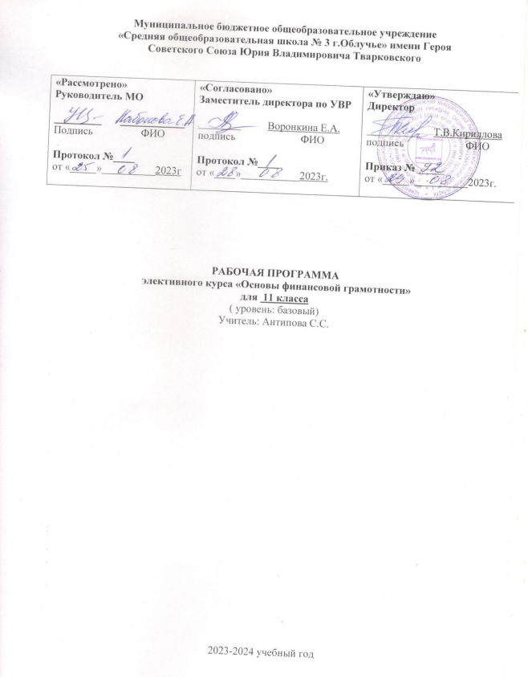

Планируемые результаты освоения учебного курса
Предметные результаты
- ученик овладеет понятиями: депозит, кредит, деньги, инвестиции и т.д.
- Ученик научится:
- выделять источники доходов семьи (реальные и номинальные) и основные виды расходов семьи;
- составлять личный финансовый план;
- правильно выбирать кредит, понимать что такое инвестиции и как из0бежать финансовых махинаций;
- выявлять принципы организации и эффективного ведения домашнего хозяйства в условиях рыночной экономики;
- определять роль и функции семьи в условиях экономического кризиса, безработицы. рассчитать бюджет семьи;

Метапредметные результаты – ученик научится:
- проводить комплексный поиск социальной информации в источниках различных типов, классифицировать социальные источники по типу информации;
- использовать при поиске и систематизации социальной информации методы электронной обработки, отражения информации в различных знаковых системах (текст, таблица, схема, график, аудиовизуальный ряд) и перевода информации из одной знаковой системы в другую;
- различать в предлагаемой для анализа информации факты и мнения, объяснения, суждения и интерпретации;
- работать в микрогруппах, учебных парах, презентовать результаты собственной деятельности.

Личностные результаты - воспитание мотивации к труду, стремления строить свое будущее на основе целеполагания и планирования, ответственности за настоящее и будущее собственное финансовое благополучие, благополучие своей семьи и государства.

Содержание учебного курса
Раздел 1. Личное финансовое планирование
Человеческий капитал. Ваши активы и пассивы. Учет активов и пассивов. Доходы и расходы семьи. Составление личного финансового плана. Цели, способы достижения финансовых целей. Стратегия достижения финансовых целей.
Раздел 2. Депозит
Деньги. Функции денег – накопление. Депозит и его природа. Преимущества и недостатки депозита. Управление рисками по депозиту.
Раздел 3. Финансы и кредит.
Банковский кредит и его виды. Основные характеристики кредита. Выбор наиболее выгодного кредита. Типичные ошибки при использовании кредита.
Раздел 4. Расчетно-кассовые операции.
Хранение, обмен и перевод денег. Различные виды платежных средств. Дорожные чеки и банковские карты. Формы дистанционного банковского обслуживания. Мобильный банкинг.
Раздел 5. Страхование.
Понятие страхование. Участники страхования. Виды страхования. Использование страхования в повседневной жизни. Страховой полис.
Раздел 6. Инвестиции.
Понятие инвестиции. Как работают инвестиции. Инвестиции в бизнес. Выбор активов. Финансовые посредники. Инвестиционные предпочтения. Инвестиционный портфель.
Раздел 7. Пенсии.
Пенсия и ее виды. Пенсионная система Российской Федерации. Корпоративные пенсионные программы. Добровольные частные пенсии. Накопление и сбережение пенсий.
Раздел 8. Налоги.
Роль налогов в жизни человека и государства. Налоги и их виды. Налог на доходы физических лиц. Налоговая декларация. Налог на имущество.
Раздел 9. Финансовые махинации на финансовом рынке.
Махинации с банковскими картами. Махинации с кредитами. Махинации с инвестициями.

Тематическое планирование
№  п\п | Тема | Кол-во часов
Введение
1 | Введение. | 1
Личное финансовое планирование
2 | Человеческий капитал. | 1
3 | Способы принятия решений в условиях ограниченности ресурсов. Практикум: кейс «Использование SWOT-анализа для выбора карьеры». | 1
4 | Домашняя бухгалтерия. Личный бюджет. | 1
5 | Личный финансовый план: финансовые цели, стратегия и способы их достижения. | 1
6 | Деловой практикум. Составляем личный финансовый план и бюджет. | 1
Депозит
7 | Накопления и инфляция. | 1
8 | Что такое депозит и какова его природа. | 1
9 | Как читать и заключать договор с банком. | 1
10 | Управление рисками по депозиту | 1
Кредит
11 | Кредиты, виды банковских кредитов для физических лиц. | 1
12 | Принципы кредитования (платность, срочность, возвратность). | 1
13 | Как выбрать наиболее выгодный кредит. | 1
14 | Коллекторские агентства, их права и обязанности. | 1
15 | Типичные ошибки при использовании кредита. Практикум: кейс «Покупка машины» | 1
Расчётно-кассовые операции
16 | Хранение, обмен и перевод денег —банковские операции для физических лиц. | 1
17 | Виды платежных средств. Чеки, дебетовые, кредитные карты, электронные деньги. | 1
18 | Правила безопасности при пользовании банкоматом. | 1
19 | Формы дистанционного банковского обслуживания — правила безопасного поведения при пользовании интернет-банкингом. | 1
Страхование
20 | Страховые услуги, страховые риски, участники договора страхования. | 1
21 | Виды страхования в России. Страховые компании и их услуги для физических лиц. | 1
22 | Как использовать страхование в повседневной жизни. Практикум. Кейс «Страхование жизни». | 1
Инвестиции
23 | Что такое инвестиции, способы инвестирования, доступные физическим лицам. | 1
24 | Сроки и доходность инвестиций. | 1
25 | Виды финансовых продуктов для различных финансовых целей. | 1
26 | Фондовый рынок и его инструменты. | 1
27 | Как делать инвестиции. Практикум. Кейс «Куда вложить деньги». | 1
Пенсии
28 | Что такое пенсия. Как работает государственная пенсионная система в РФ. | 1
29 | Промежуточная аттестация в форме эссе.
30 | Что такое пенсионные фонды и как они работают. Место пенсионных накоплений в личном бюджете и личном финансовом плане | 1
Налоги
31 | Для чего платят налоги. Как работает налоговая система в РФ. | 1
32 | Виды налогов для физических лиц. Как использовать налоговые льготы и налоговые вычеты. | 1
Защита от мошеннических действий на финансовом рынке
33 | Основные признаки и виды финансовых пирамид, правила личной финансовой безопасности, виды финансового мошенничества. | 1
34 | Практикум. Кейс «Заманчивое предложение». | 1

УМК
1. В.В.Чумаченко, А.П.Горяев «Основы финансовой грамотности» М.: «Просвещение», 2017г.

